MIKROREGION VJÍŽDĚL
DO NOVÉHO ROKU NA BRUSLÍCH

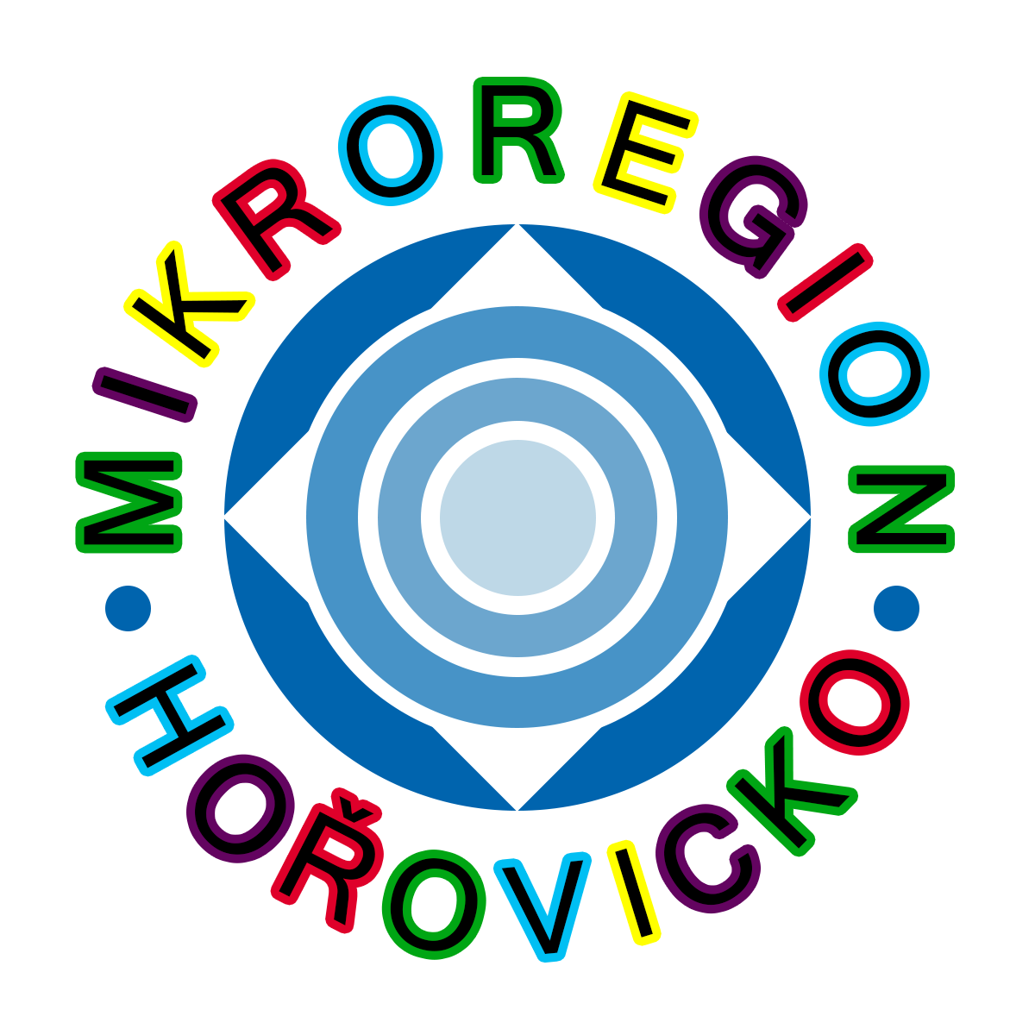

Nový rok zahájil Mikroregion další společnou zimní akcí, která se konala v neděli 5. ledna 2020 na Zimním stadionu v Hořovicích. Akce byla určena pro samosprávu obcí a jejich rodinné příslušníky. Příjemnou atmosféru dokreslovala hudba DJ Nováka.

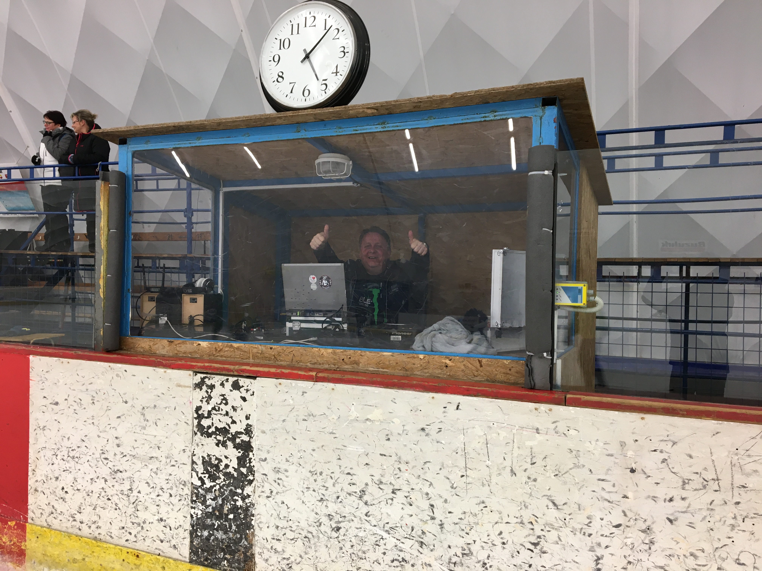
Foto: Mikroregion Hořovicko

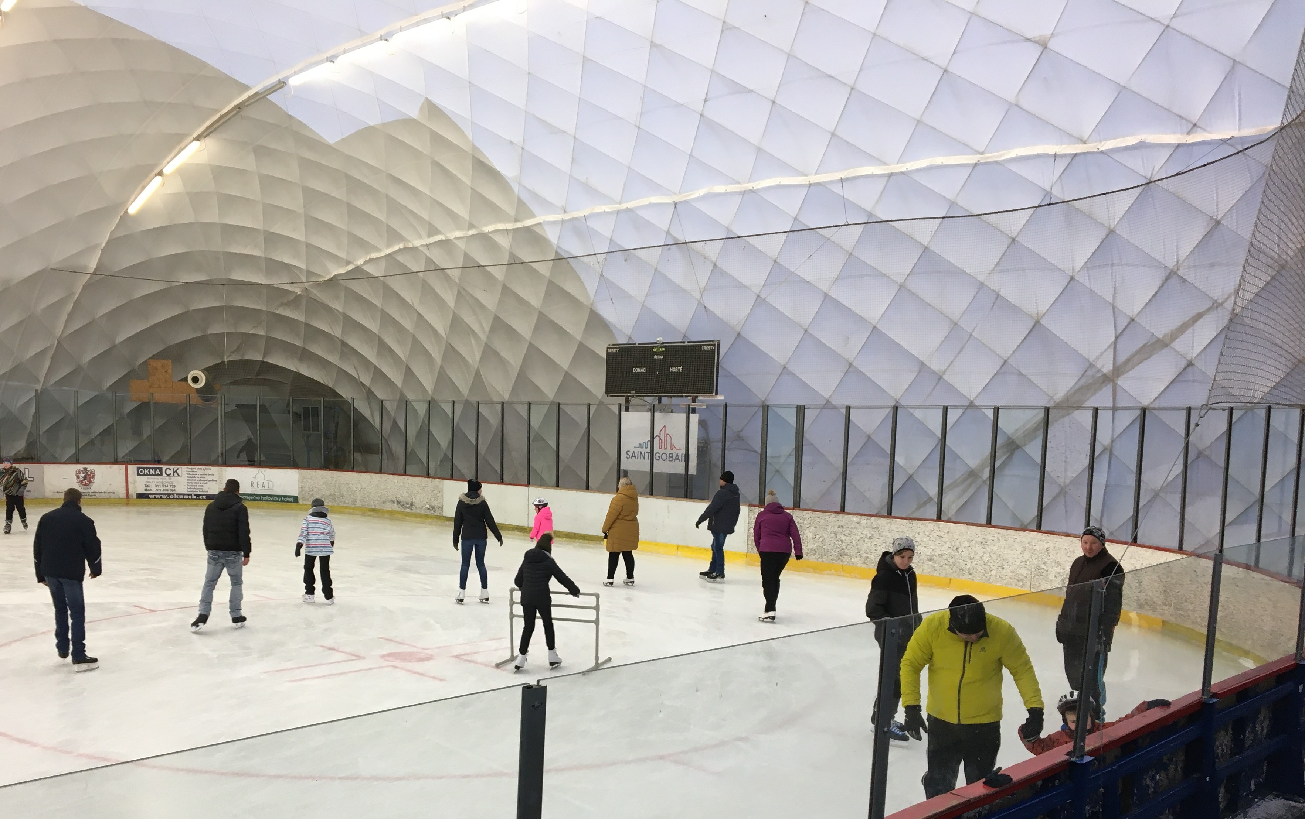
Foto: Mikroregion Hořovicko

